SEGUIR A JESÚS ES CONSTRUIR UN REINO DE FRATERNIDAD Y JUSTICIA
La dimensión política de la fe

Pedro Pierre, septiembre 22 de 2025.

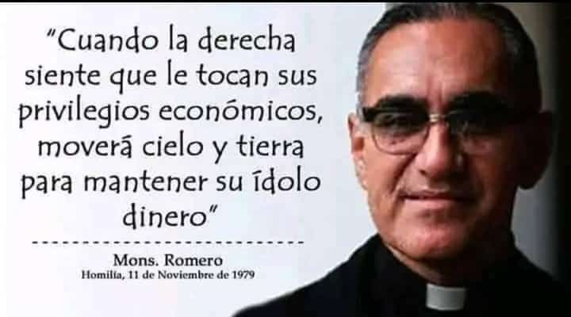
He aquí el proceso que me ayudó a descubrir la dimensión política de la fe y la necesidad del compromiso social y político.
Nací en Francia y vine a Ecuador gracias a un amigo ecuatoriano que me invitó hace 50 años.
Con varios sacerdotes de Guayaquil entré a trabajar en parroquias a partir de las Comunidades Eclesiales de Base (CEBs). Son grupos de cristianos de los sectores populares del campo y de la ciudad que han encontrado en la fe en Jesús de Nazaret una motivación para luchar por una sociedad más justa y equitativa.
Conocí también a monseñor Leonidas Proaño que me ayudó a formarme en la línea de la teología de la liberación. Decía: “Las CEBs caminan con los 2 pies: él de la Comunidad cristiana y él de la Organización popular”. Monseñor Proaño ayudó ECUARUNARI.

CON LAS COMUNIDADES ECLESIALES DE BASE (CEBs)
Con las CEBs aprendí a conocer a un Jesús que opta por los pobres y su liberación. Descubrí que la Iglesia está al servicio del Reino, es decir de un proyecto de sociedad fraterna, justa y solidaria.
Nuestro método de reunión y de trabajo partía de un análisis de la realidad desentrañando las causas del empobrecimiento que son principalmente la consecuencia del sistema capitalista que se nos impone.
Con las CEBs analizamos las elecciones presidenciales de 1979 cuando ganó Jaime Roldós Aguilera. Luego participamos en las marchas del primero de mayo y luego nos unimos a distintos grupos sociales para participar en sus manifestaciones. Escribimos manifiestos que daban criterios para votar por candidatos que se oponen al sistema capitalistas.

POR UN PROYECTO DE SOCIEDAD FRATERNA Y EQUITATIVA
En las CEBs aprendimos a conocer que el Pueblo de la Biblia tenía, desde Moisés, un proyecto de sociedad basado en la libertad, la equidad y la fe. Abraham y Sara habían dejado su tierra por negarse a aceptar la explotación de los reyes y su justificación por la religión. Así comenzó no solamente un nuevo proyecto religioso, sino también un nuevo proyecto social, político y económico. Cada familia tenía su parcela de tierra que no se poder ni vender ni comprar; la economía se basaba en la equidad, es decir que cada uno tenga acceso a lo que necesita; había asambleas generales donde se tomaba decisiones entre todos; los sacerdotes no tenían propiedades, eran los guardianes de las orientaciones de Moisés y predicaban a un Dios amigo, compañero y liberador.
En su tiempo Jesús retomó el proyecto religioso y social de sus antepasados, que llamó ‘el Reino de Dios’, es decir un proyecto de fraternidad universal desde los pobres organizados y protagonistas de su organización, en nombre de un Dios padre y madre que busco una vida plena para todos.

APORTAMOS UNA MÍSTICA DE AUTOESTIMA, FRATERNIDAD Y COMPROMISO SOCIO-POLÍTICO
En eso estamos, por eso nos unimos a todos los grupos y organizaciones que luchan por la fraternidad y la justicia y un proyecto social abierto a la trascendencia.
Todo eso es la línea de la Iglesia de los Pobres de América Latina. Eso quiso el papa Juan 23 cuando convocó a unos 1,400 obispos para un Concilio en los años 1960: “La Iglesia es de todos y más particularmente de los pobres”.
Recientemente el papa Francisco continuó en esta misma línea: “Quiero una Iglesia pobre para los pobres” – “Estamos en un sistema que mata”. Se reunió en 4 ocasiones con los Movimientos Sociales de los 5 continentes y declaró que ellos eran los principales artesanos de un cambio social.
El mismo papa Francisco declaró que “la política es la forma mayor de la caridad” y diseño 4 caminos para el compromiso de los cristianos a favor de un cambio social: “la fraternidad sin frontera, la amistad social, el amor político y una espiritualidad liberadora”. La fe cristiana tiene necesariamente una dimensión política.
Por esto, como cristianos buscamos una cuádruple conversión, un cuádruple cambio:
- Un cambio personal para pasar del individualismo a la solidaridad, y de la indiferencia a la unión y participación social,
- Un cambio colectivo para integrar organizaciones sociales, culturales, económicas y políticas,
- Un cambio estructural para vivir de una manera más humana en nuestra manera de comer, de curarnos, de producir, de tomar decisiones, de participar a todos los niveles de organización, para llegar a un sistema político que sustituye el neoliberalismo,
- Un cambio espiritual porque todos somos habitados por una mística que nos proyecta hacia lo mejor y lo
- infinito, más allá de las ideologías y las religiones.
Todos somos movidos por la fuerza indomable de la vida, de la fraternidad y de la justicia. Participamos de la energía del universo que es dignidad, progreso y unidad, unidad entre nosotros, unidad con la naturaleza y unidad con el cosmos.
Los pobres y los que nos identificamos con los pobres somos portadores de esta herencia, y nuestra felicidad es lograr que sea cada vez más realidad en el lugar donde nos ha tocado vivir.

